Муниципальное казенное дошкольное образовательное учреждение
детский сад «Теремок» п. Керамкомбинат Искитимского района Новосибирской области

Проект по художественно-эстетическому развитию «Волшебная зима»

Подготовила:
воспитатель Васильева Наталья Викторовна

2021

АКТУАЛЬНОСТЬ:
В ходе воспитательно-образовательного процесса было выявлено, что у детей второй младшей группы недостаточно полные представления о таком времени года, как зима, но, главное – дети часто безэмоциональны в восприятии природной красоты. А ведь так важно научить ребенка видеть красоту окружающего мира, тем более прелесть зимнего пейзажа трудно переоценить.
Зима в нашем сибирском регионе продолжительна, красива во всех ее проявлениях и это нужно донести до каждого участника проекта – как до ребенка, так и до родителей. Зима – прекрасное время года, завораживающе красивое, полное чудес и волшебства. Привлечь внимание малышей к красоте зимней природы, научить эмоционально воспринимать мир природы, дать элементарные представления по данной теме, привлечь родителей к сотрудничеству - актуальные задачи нашего проекта.
Приобщение младших дошкольников к созданию образов русской зимы (через лепку, аппликацию, рисование) в игровой форме делает данную тему актуальной.

Цель, задачи педагогического проекта
Сформировать интерес младших дошкольников к природе, воспитание интереса к художественно-творческой деятельности в процессе ознакомления их с одним из времен года – зимой.
Задачи:
Для детей:
Образовательные
- Сформировать интерес детей к зиме;
- Формировать у детей представления о зимних природных явлениях, забавах, праздниках.
Развивающие
- Формировать практические умения и навыки в рисовании, лепке, аппликации.
- Развивать мелкую моторику, цветовосприятие и цветосочетание;
- Обогащать впечатления детей произведениями современных писателей, поэтов и композиторов по данной тематике.
- развивать речь, память, творческие способности дошкольников.

Воспитательные
- Прививать эстетический вкус к окружающему миру через ознакомление с фотографиями, картинами на зимнюю тематику.
- Воспитывать любовь в природе, умение замечать красоту и положительно эмоционально откликаться на эстетику зимней природы.
Для педагогов:
- Создать условия для детского творчества.
- Организовать все виды детской деятельности по теме «Зима».
Для родителей:
- развивать познавательный интерес;
- повышать педагогическую компетентность родителей;
- показать родителям знания и умения детей, приобретенные в ходе реализации проекта;
- приобщить родителей к творческой работе с детьми, укреплять заинтересованность в сотрудничестве с детским садом.

Участники проекта:
воспитатели второй младшей группы, воспитанники второй младшей группы, родители воспитанников.

Тип проекта: информационно – творческий, краткосрочный, групповой.
Сроки реализации проекта: декабрь - январь 2020-2021.

Ресурсное обеспечение
1.Цифровой фотоаппарат, компьютер, проектор, сеть Интернет;
2. Канцелярские товары; бумага, краски, кисти, и т. д.;
3. раздаточные и демонстрационные материалы.

Методы и приемы работы:
- Наглядные: видеоматериалы, плакаты с сюжетами зимней природы, демонстрационные картинки, настольно-печатные и дидактические игры;
- Исследовательские: постановка проблемных вопросов;
- Словесные: чтение литературы, беседы, словесные инструкции, объяснения, указания, консультации для родителей;
- Практико-ориентированные: создание поделок и рисунков участниками проекта.
Планируемый продукт: выставка детского творчества «Зима».

Этапы реализации Проекта:
I этап: подготовительный
II этап: основной (практический).
III этап: заключительный (итоговый).

ПЛАН РЕАЛИЗАЦИИ ПРОЕКТА
№ | Мероприятие | Участники | Сроки реализации | Планируемый результат
I этап: подготовительный
1. | Изучение и анализ методической литературы по данной теме | воспитатели | 1.12.2020-7.12.2020 | Изучить методическую литературу по данной теме и подобрать программное обеспечение проекта
2. | Информирование и анкетирование родителей | воспитатели | 7.12.2020-11.12.2020 | Познакомить родителей с планом работы, оценить степень их вовлеченности в тему проекта
3. | Создание творческой группы из числа педагогов с целью составления комплексно-тематического плана реализации проекта (Приложение 1) | воспитатели | 11.12.2020-16.12.2020 | Разработан план работы по ознакомлению детей с зимними природными явлениями, забавами, праздниками.
4. | Интервьюирование воспитанников с целью установки уровня знаний детей на заданную тему (Приложение 2) | воспитатели | 17.12.2020 - 25.12.2020 | Установить уровень знаний детей на заданную тему
5. | Создание развивающей предметно-пространственной среды по теме проекта | воспитатели родители | 25.12.2020-29.12.2020 | Организация в группе стенда «Зима» с представленными сюжетными картинками, фотографиями по теме, мини-музея «художница зима»,  изготовление атрибутов для игр и занятий, подбор стихотворений, художественной литературы, загадок о снеге, воде, зиме, снежинках, снеговиках.
II этап: основной (практический)
1. | Создание интерактивных и наглядных материалов для проведения НОД и совместной деятельности | воспитатели | В ходе проекта | Предметно-пространственная развивающая среда группы дополнена на заданную тему
2. | Чтение художественной литературы | воспитатели | В ходе проекта | Эмоциональная вовлеченность детей в тему проекта
3. | Реализация комплексно-тематического плана творческий проект по художественно-эстетическому воспитанию дошкольников  «Волшебная зима» | воспитатели | Январь 2021 | Программа проекта полностью реализована
4. | Просмотр видео материалов по теме | воспитатели, родители, дети | В ходе проекта | Расширены и дополнены знания детей на заданную тему
5. | Реализация работы с мини музеем «художница зима» | воспитатели, родители, дети | В ходе проекта | Дети подробно познакомились с разнообразием доступных для их возраста техник -традиционных и нетрадиционных для изображения зимней природы
6. | Стендовое консультирование родителей по теме проекта | воспитатели | В ходе проекта | Повышен уровень компетенции родителей по вопросам воспитания духовно-нравственных и эстетических чувств детей
III этап: заключительный (итоговый)
1. | Интервьюирование воспитанников с целью установки уровня усвоения детьми материала по теме проекта (Приложение 2) | воспитатели, дети, родители | 20.01.2021-26.01.2021 | Установлен уровень знаний полученных воспитанниками в ходе реализации проекта
2. | Оформление выставки детских работ « Волшебная зима» | воспитатели | 25.01.2021-29.01.2021 | Организация выставки, посещение выставки дошкольниками первой младшей группы
3. | Обобщение опыта работы по проекту | воспитатели | педсовет | Опыт работы по проекту обобщен
4. | Распространение опыта работы на семинарах и педагогических советах | воспитатели |  | Опыт работы по проекту представлен на внешнюю экспертизу

Ожидаемый результат:
У детей сформируется интерес к зиме;
- Дети расширят представление о зиме, познакомятся с явлениями неживой природы (снег, метель, мороз, гололед и т.д.), свойствами снега (белый, пушистый, холодный и т.д.),
- Пополнится база мультимедийных презентаций и видеотека группы;
- Дополнится развивающая предметно-пространственная среда;
- Сформируются практические умения и навыки в работе с традиционными и нетрадиционными техниками изодеятельности.
- Поддерживая стремления детей к творчеству, проект поможет детям обогатить имеющиеся знания и навыки, даст возможность использовать их, пережить радость открытий, побед и успеха. Исходя из потребностей, интересов и предпочтений детей, работа над проектом позволит каждому ребенку продвинуться вперед и обеспечить выход каждого на свой более высокий уровень. Проект «Волшебная зима» предоставляет большие возможности для творчества, развивает активность, самостоятельность, умение планировать, работать в коллективе.
- родители приобщатся к творческой работе с детьми, укрепится заинтересованность в сотрудничестве с детским садом.
Список литературы:
1. Веракса Н.Е., Веракса А.Н., «Проектная деятельность дошкольников» 2013
2 Лыкова И. А. «Изобразительная деятельность в детском саду» младшая группа , М., издательский дом «Цветной мир» 2014
3. Лыкова И. А, Рыжова Н.А. «Интеграция эстетического и экологического образования в детском саду» М., «Цветной мир» 2014
4.Н.В. Нищева, Картотека подвижных игр, упражнений, физкультминуток, пальчиковой гимнастики. С - П «Детство-Пресс» 2008 с.19-21
5. журнал «Воспитатель ДОУ, №2, 2009»

Приложение №1

Комплексно-тематическое планирование к проекту «Волшебная зима»
Наименование мероприятия | Дата проведения | Форма работы | Задачи
Чтение стихотворений о зиме, загадки о природных зимних явлениях | 11.01.2021 | Совместная деятельность | Сформировать у детей интерес и эмоциональную вовлеченность в тему проекта
Просмотр мультимедийной презентации «Зимушка -зима» | 12.01.2021 | Самостоятельная деятельность | Продолжать формировать интерес к зиме
Рассматривание альбомов с примерами традиционных и нетрадиционных техник изображения зимнего пейзажа, животных зимой, деревьев, снеговиков | 13.01.2021 | Самостоятельная деятельность | Привлечь детей к использованию мини музея «Художница зима». Побуждать детей совместно с воспитателем изучать примеры техник изображений, интересоваться, с помощью чего было это сделано.
Ознакомление с окружающим миром «зима вокруг» | 13.01.2021 | Образовательная деятельность | Подробно и доходчиво познакомить детей с зимними изменениями в природе
Развитие речи: чтение и обыгрывание рнс «Рукавичка» | 14.01.2021 | Образовательная деятельность | Продолжать учить внимательно слушать сказку и отвечать на вопросы по содержанию
Художественное творчество. Аппликация «Украшение рукавички» (  см. прил. №6) | 14.01.2021 | Образовательная деятельность | Предложить детям украсить рукавичку с помощью аппликации. Учить составлять узор из предложенных элементов.
Приобщение к искусству – прослушивание русских народных песенок о зиме, снеге | 15.01.2021 | Совместная деятельность | Воспитывать отзывчивость на музыку и пение, приобщать к народному творчеству
Просмотр мультфильмов «Снеговик - почтовик» | 15.01.2021 | Совместная деятельность | Развитие эмоциональной восприимчивости
Лепка снеговика на участке (см прил. №6) | В день оттепели | Совместная деятельность | Воспитание умения работать коллективно
Пальчиковые игры по теме проекта | В течение всего проекта | Совместная деятельность | Развитие речи, мелкой моторики
Художественное творчество. Лепка «Снеговик» (см. прил. №6) | 15.01.2021 | Совместная деятельность | Тренировать детей в работе с пластилином применять необходимые навыки для лепки круглых шаров разного размера
Работа в уголке художественного воспитания: работа с раскрасками на тему «Зима» | 18.01.2021 | Совместная деятельность | Поощрять инициативу детей при работе с раскрасками на заданную тему. Продолжать формировать представление о зимней природе и явлениях природы
Художественное творчество. Рисование «Зимнее дерево» оттиском листа пекинской капусты (см прил. №6) | 18.01.2021 | Совместная деятельность | Формировать умение рисовать с помощью нетрадиционной техники рисования, развивать эстетические чувства детей, художественное восприятие
Художественное творчество. Рисование «Снегопад»  (См. прил. №6) | 19.01.2021 | Образовательная деятельность | Формировать навык ритмичного рисования маленьких пятен на бумаге путем примакивания кистью, используя белую гуашь на синем картоне.
Просмотр мультфильма «Зима в Простоквашино» | 19.01.21 | Совместная деятельность | Развитие эмоциональной восприимчивости
Беседа на тему «зимний лес» | 20.01.2021 | Совместная деятельность | Обобщать и дополнять знания детей о жизни животных зимой
Приобщение к искусству рассматривание картины Васнецова «Зимний сон», Жуковского «Зима» | 20.01.2021 | Совместная деятельность | Воспитывать эстетическое отношение к произведениям искусства,
Музыка. Интегрированное занятие «Еду, еду на лошадке» | 20.01.2021 | Образовательная деятельность | Развивать музыкальный слух, интересы к эстетической стороне окружающего мира. Формировать представление о том, что музыкальные инструменты могут звучать как звуки окружающего мира: передать вой вьюги, цокот копыт лошадки, скрип снега, звон бубенчиков, ритмический рисунок.
Просмотр мультфильма «Снегурочка» | 21.01.21 | Совместная деятельность | Развитие эмоциональной восприимчивости
Художественное творчество. «Снежинка» | 22.01.2021 | Образовательная деятельность | Формировать навыки работы с пластилином, развивать мелкую моторику, учить передавать знакомый образ
Работа в уголке художественного воспитания: «Выложи снежинку», | 22.01.2021 | Самостоятельная деятельность | Развитие интереса к конструктивной деятельности
Художественное творчество. Рисование в нетрадиционной технике -рисование смятым листом бумаги «Дерево в инее» | 25.01.2021 | Образовательная деятельность | Формировать умение рисовать с помощью нетрадиционной техники рисования, развивать эстетические чувства детей, художественное восприятие
Оформление выставки «Волшебная зима» | 26.01.2021 | Совместная деятельность | Провести рефлексию проделанной работы. Учить детей гордится своим творчеством
Презентация «Зима в нашем поселке» | 26.01.2021 | Совместная деятельность | Продолжать формировать интерес к зиме

Приложение №2
Мониторинг уровня знаний детей, полученных при реализации проекта
«Волшебная зима»
Методы: беседа, педагогические наблюдения.
Цель: выявление уровня сформированности знаний о зиме. Беседа должна проходить в спокойной доверительной обстановке. В ходе беседы используются наглядные пособия в виде иллюстраций, фотографий.
В качестве оценивания эффективности реализации программы также используются продукты детского творчества, оформление творческого альбома.
Вопросы беседы:
- Определи, на каком рисунке изображена зима? Как ты догадался?
- Какой бывает снег? Из какого снега можно слепить снеговика?
- Какие зимние забавы ты знаешь? (не мене 3х наименований)
- Как ты понимаешь слова мороз, метель, иней?
- Что ты можешь рассказать о времени года - зима?
- Как можно изобразить красоту зимней природы?
Критерии | Баллы
Ребенок уверенно, без подсказки взрослого, правильно отвечает на поставленный вопрос. | 3 балла
Ребенок в основном правильно отвечает на вопрос, иногда требуются подсказки педагога. | 2 балла
Ребенок не может правильно и самостоятельно ответить на вопрос. Для правильного ответа требуется помощь педагога. | 1 балл
Высокий уровень -18- 15 балл;
Средний уровень - 14-10 баллов;
Уровень ниже среднего - 8-5 баллов.

Приложение №3
Физкультминутки
Снежинка  Кружатся снежинки (дети кружатся на носочках)  В воздухе морозном (медленно приседают, руками показывая плавное движение снежинок)  Падают на землю (встают, ловят воображаемую снежинку на ладошку)  Кружевные звёзды, Вот одна упала  На мою ладошку. Ой, не тай, снежинка,  (бережно прикрывают снежинку)  Подожди немножко. (на ладони другой ладошкой) | Здравствуй Зимушка-зима!(кланяемся)  Что в подарок принесла?(разводим руки в стороны)  Белый снег пушистый,(приседаем, проводим руками по воображаемому снегу)  Иней серебристый.(встаём, поднимаем руки вверх)  Лыжи, санки и коньки,(имитируем движения лыжников и конькобежцев)  И на ёлке огоньки!(поднимаем руки вверх, крутим «фонарики»)
Снег  Как на горке снег, снег,(встаем на носочки, руки вверх)  И под горкой снег, снег.(приседаем)  И на елке снег, снег,(встаем, руки в стороны)  И под елкой снег, снег.(обхватываем себя руками)  А под снегом спит медведь,(покачались из стороны в сторону, руки согнутые в локтях,  перед грудью, ладони от себя)  Тише, тише, не шуметь (пальчик к губам, шепотом) | В лесу  Весь засыпан снегом лес.  (повернулись вправо, правую руку отвели назад,  повернулись влево, левую руку отвели назад)  Здесь по снегу скачет зайка.(прыгаем)  Там синичек села стайка. (машем руками, как крыльями)  Здесь лисичка за кустом. (приседаем, смотрим направо)  Там в дупле бельчонка дом.(встаём, поднимаем руки вверх)
Во дворе  Раз, два, раз, два-(хлопаем в ладоши)  Начинается игра.  Разгребаем снег лопатой,(имитируем движения)  Строим горку во дворе.  Белой и пушистой ватой(вытягиваем руки вперёд, поворачиваем корпус вправо и влево)  Двор украшен в декабре.  Раз, два, раз, два (ритмично топаем)  Вот и кончилась игра. | С неба падают снежинки  С неба падают снежинки,  Как на сказочной картинке.  Будим их ловить руками  И покажем дома маме.  (Дети поднимают руки над головой и делают хватательные движения,  словно ловят снежинки.)  А вокруг лежат сугробы,  Снегом замело дороги.  (Потягивания – руки в стороны.)  Не завязнуть в поле чтобы,  Поднимаем выше ноги.  (Ходьба на месте, колени высоко поднимаются.)  Вон лисица в поле скачет,  Словно мягкий рыжий мячик.  (Прыжки на месте.)  Ну а мы идем, идем  (Ходьба на месте.)  И к себе приходим в дом.  (Дети садятся.)

Пальчиковая гимнастика
Раз, два, три, четыре, пять  (Загибаем пальчики по одному)  Мы во двор пришли гулять. («Идём» по столу указательным и средним пальчиками)  Бабу снежную лепили, («Лепим» комочек двумя ладонями)  Птичек крошками кормили, (Крошащие движения всеми пальцами)  С горки мы потом катались, (Проводим указательным пальцем пр.р. по ладони л.р.)  А ещё в снегу валялись. (Кладём ладошки на стол то одной стороной, то другой)  Все в снегу домой пришли. (Отряхиваем ладошки)  Съели суп и спать легли. (Движения воображаемой ложкой, руки под щёки) | Зайка серенький сидит  И ушами шевелит.  Вот так, вот так  Он ушами шевелит (массируем ушки).  Зайке холодно сидеть,  Надо лапочки согреть.  Вот так, вот так  Надо лапочки согреть (растираем ладошки).  Зайке холодно стоять,  Надо зайке поскакать.  Вот так, вот так  Надо зайке поскакать (прыгаем).  Зайку волк испугал!  Зайка тут же убежал!
Копаю, копаю лопаткой снежок (имитируем движения),  Построю из снега домок-теремок (над головой из ладошек делаем крышу).  И окна, и двери я вырублю в нем,  Почищу дорожки, посыплю песком.  А зайке скажу: «Приходи ко мне жить!  Мы будем, зайчишка, с тобою дружить | Посмотри: на нашей елке  (сложить ладошки вместе)  Очень колкие иголки.  От низа до макушки  (показываем низ и верх)  Висят на ней игрушки —  Звездочки и шарики,  (сложить две руки, словно шарик)  Яркие фонарики  (крутим фонарики).
***  Медведь в берлоге крепко спит,  Всю зиму до весны сопит.  Спят зимою бурундук,  Колючий ежик и барсук (загибаем пальчики).  Только заиньке не спится (показываем большой палец).  Убегает от лисицы (вращаем пальцем).  Мелькает он среди кустов,  Запетлял — и был таков  (соединяем большой палец правой руки  с указательным пальцем левой и наоборот)! | Ветер тучу-мельницу  Крутит во весь дух (крутим ручками, словно мельница),  И на землю стелется  Белый-белый пух (встряхиваем ладошки).  Закрывайте окна,  Закрывайте двери (соединяем ладошки вместе).  Закрывайте уши (закрываем ушки),  Закрывайте нос (закрываем нос).  Ходит, бродит по дорогам  Старый дедушка Мороз (ходим указательным и средним пальцами)  Щиплет уши, щиплет нос,  Щиплет щёчки дед Мороз (щипаем названные части тела).
Маша варежку надела.  Ой, куда я пальчик дела? (загибаем большой палец)  Нету пальчика, пропал  В свой домишко не попал.  Маша варежку сняла.  Поглядите-ка, нашла! (высовываем пальчик)  Ищешь, ищешь, не найдешь.  Здравствуй, пальчик (пальчик здоровается, кивает),  Как живешь? | Белый пух, снежный пух,  Все-все-все в пуху вокруг.  Пух на шапках (показываем на названные вещи),  Пух на шубках,  Пух на бровках,  Пух на губках.  Как щекотно — ух! (щекочем талию)  Кто щекочет — пух!

Приложение №4
Конспект НОД по аппликации в первой младшей группе «Колокольчик» МКДОУ «Теремок» п. Керамкомбинат
Тема: «Снеговик»

Образовательная область: Художественно-эстетическое развитие.
Цель: Развитие пространственного воображения детей через аппликацию путем выкладывания на листе бумаги готовые детали разной величины, составляя изображение и наклеивать его.
Задачи:
• Упражнять детей в аппликации, упражнять в умении сравнивать предметы по величине, предварительно выкладывать на листе детали.
•Закреплять у детей представление о снеговике, полученные в результате собственных наблюдений и на занятиях лепкой и рисованием.
•Развивать зрительное внимание и восприятие, речевой слух, творческое воображение, мелкую моторику, координацию движений пальцев рук, речь.
•Воспитывать аккуратность, воспитывать чувство сопереживания, желание помочь персонажу.
Оборудование:Картон, круги из бумаги, кисти, клей, игрушка «Снеговик».
Предварительная работа: игры со снегом, лепка снеговика, рассматривание картины «Вот это снеговик», чтение стихов о зиме, Д/И «Собери снеговика».
Активизация словаря: снежный ком, круглый, маленький, большой, средний.
Интеграция образовательных областей: познание, художественное творчество, физическая культура, коммуникация, социализация.
Ход занятия:
Вводная часть:
Восп.: К нам, ребята сегодня пришел гость, а кто он, вы узнаете, если отгадаете загадку. Вот, послушайте:
Три шара, ведро, морковка,
И для глаз — два уголька.
Палки-руки вставим ловко:
Лепим мы…
Кто же это? Кто из снега сделан? (Дети отгадывают - Снеговик).
Восп.: Правильно, это снеговик.
Рассматривание снеговика.
Восп.: Ребята, мы с вами уже лепили на прогулке снеговика, какой снег нужен?
Правильно, липкий!
А из каких частей состоит снеговик? ( круглых, шарообразных комков)
А комки, из которых слеплен снеговик одинаковые по размеру?
(нет, разной)
Где будет у снеговика самый большой ком? (снизу)
Какой он формы? (Круглый, большой «ком снега»). Дети показывают руками величину «комка снега».
- А потом какой «ком снега»? (Поменьше).
- Какой формы голова у снеговика? (Круглая,).
- На голове, что надето у снеговика? (Шапочка, ведро)
-Что у него на лице? (Глаза, нос, рот).
Восп.: Ребята! Послушайте, что снеговик говорит о себе.
Дорогие друзья! Я живу на улице, стою на морозе и мне немного грустно и одиноко. Вот пришел я к вам в группу, вас много, вам весело, у вас много друзей… а я один, мне и поиграть не с кем! Я бы остался с вами жить-дружить, но долго не смогу, в саду жарко очень, я растаю!!!
- Дети, что со Снеговиком? Может он заболел?(Грустный, печальный).
- Почему он грустит? (Нет у него друзей).
Постановка задачи:
- Вы бы хотели, чтоб у него было много друзей? (ответы детей)
А чем мы можем помочь снеговику? (отвечают: нарисовать, слепить, наклеить)

Основная часть:
Воспитатель предлагает детям сделать много друзей для Снеговика – наклеить их на листы бумаги.
Воспитатель спрашивает 2-3 детей: «С чего начнем выполнение работы?»
- Выкладываем сначала из заготовок фигуру снеговика. Какой кружок будет снизу? А потом?
Выкладывание фигуры снеговика из частей детьми на листе.
Наклеивание частей снеговика на лист бумаги.
Воспитатель обращает внимание на посадку за столом.
- Как мы намазываем клей кисточкой?
Чем нужно пользоваться, чтобы убрать излишки клея?
Самостоятельная работа детей.

Физкультминутка:
Я мороза не боюсь!( шагаем на месте)
С ним я крепко подружусь. (хлопаем в ладоши)
Подойдет ко мне мороз, (присели)
Тронет руку, тронет нос (показали руку, нос)
Значит, надо не зевать, (хлопаем в ладоши)
Прыгать, бегать и играть. (прыжки на месте)

Продолжение выполнения работы детьми.
Дети дорисовывают глаза, рот, нос по образцу воспитателя. И получаются забавные снеговики! Проводится индивидуальная работа с малоактивными детьми.

Заключительная часть (рефлексия):
Восп: Ребята, вам понравились ваши снеговики? Посмотрите, какие забавные и красивые Снеговики у вас получились! А как вы их наклеивали? Давайте их познакомим с нашим гостем-Снеговиком. Пойдемте к нашему Снеговику и положим его новых друзей рядом с ним.
Снеговик рассматривает работы детей, благодарит их за то, что у него стало много друзей, он опять улыбается.
Снеговик: молодцы ребята! Порадовали вы меня, помогли мне. Теперь у меня тоже много веселых друзей, таких же как я!

Дети: До свидания Снеговик!

Приложение № 5
СТИХИ, ЗАГАДКИ О ЗИМЕ
Как на горке — снег, снег…
Как на горке — снег, снег,
И под горкой — снег, снег,
И на елке — снег, снег,
И под елкой — снег, снег.
А под снегом спит медведь.
Тише, тише. Не шуметь! И. Токмакова
Снежок
Я снежок в руках лелею
И своим дыханьем грею.
Посмотрите, мой снежок
Превратился в ручеек!
Ах, не стойте на пути!
Он спешит весну найти! Г. Новицкая
Снежинки
Легкие, крылатые,
Как ночные бабочки,
Кружатся, кружатся
Над столом у лампочки.
Собрались на огонек.
А куда им деться?
Им ведь тоже, ледяным,
Хочется погреться. И. Бурсов

Пришла холодная зима
Пришла холодная зима,
Укрыла снегом все дома.
А мы оденемся теплей
И побежим играть скорей.
На санках покатаемся,
В сугробах покопаемся.
Как здорово играть зимой,
Совсем не хочется домой.

Снег

Снег, снег крýжится,
Белая вся улица!
Собралися мы в кружок,
Завертелись, как снежок. А. Барто

На санках

Покатились санки вниз.
Крепче, куколка, держись!
Ты сиди, не упади, —
Там канавка впереди!
Надо ездить осторожно!
А не то разбиться можно! О. Высотская

ЗАГАДКИ
Греет он шею холодной зимой,  Мягкий, пушистый и шерстяной (Шарф). | Ее на голову наденем мы зимой,  Уши не продует нам ветер ледяной (Шапка).
Есть у них полозья,  Есть у них веревка.  Мы на них катались  С высокой горки ловко (Санки). | Если все белым-бело,  Белым снегом замело,  И дороги, и дома-  Значит к нам пришла…(Зима).
С неба падают зимой  И кружатся над землею  Мягкие пушинки  Белые…..( Снежинки). | Кто раньше всех встает,  Голосисто поет,  Деткам спать не дает? (Петушок)
По тропинкам, по дорожкам  Кто идет на снежных ножках?  Кто способен на уловки,  Носик у него морковка?  По весне растает вмиг  Это белый... (Снеговик). | Едва повеяло зимой,  Они всегда уже с тобой,  Лежат в твоих карманчиках,  Помогут согреть пальчики (Варежки).

Приложение №6

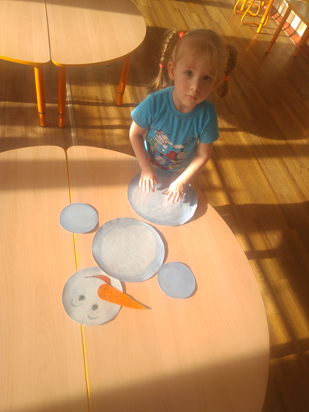 | 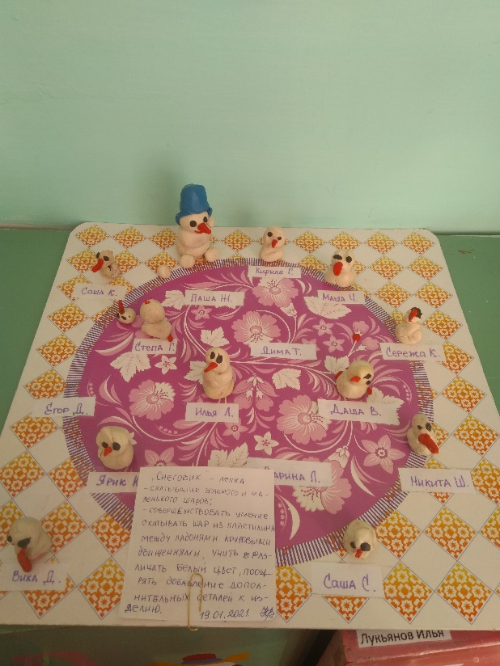
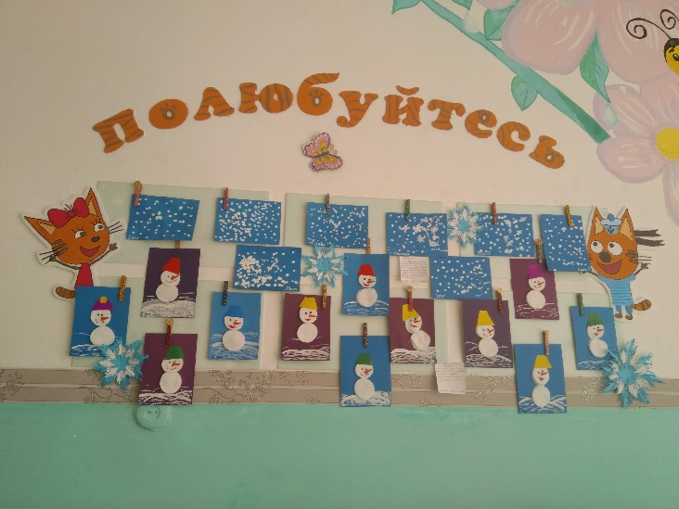 | 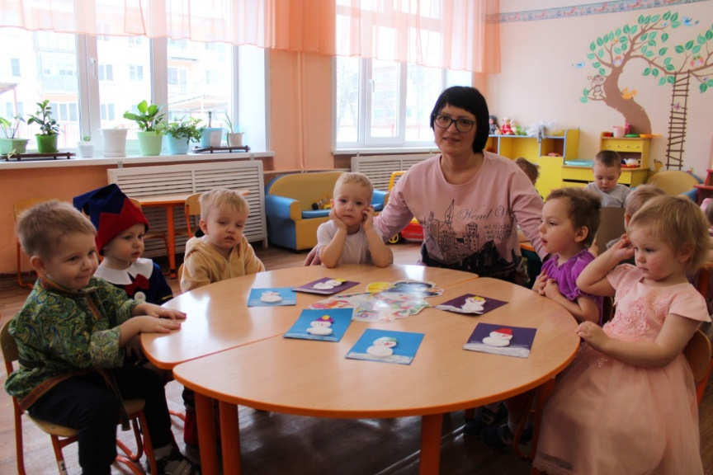
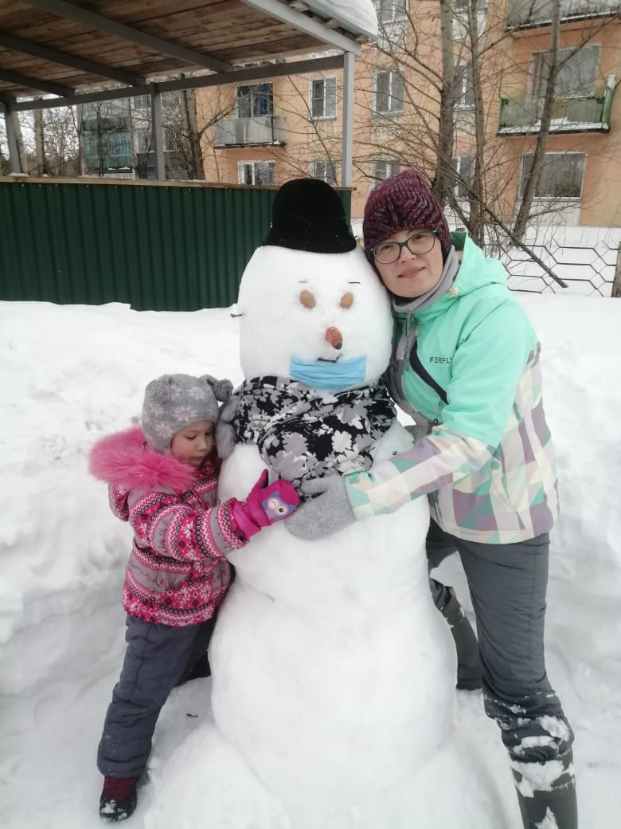 | 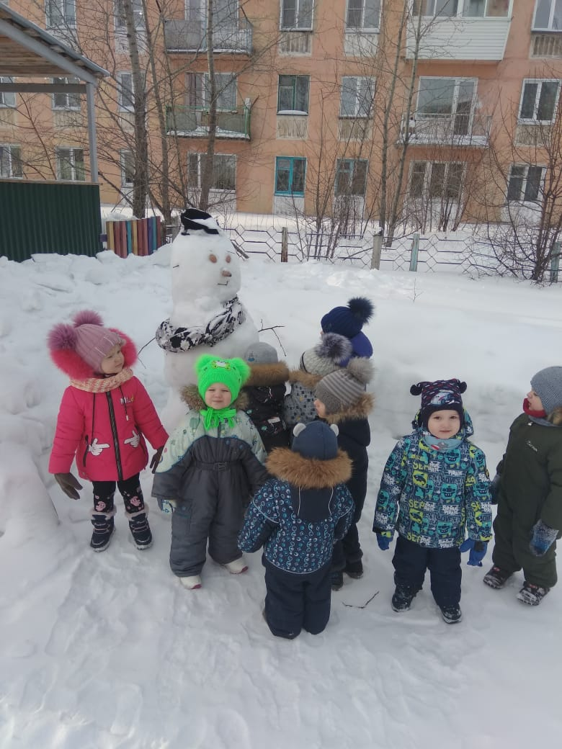
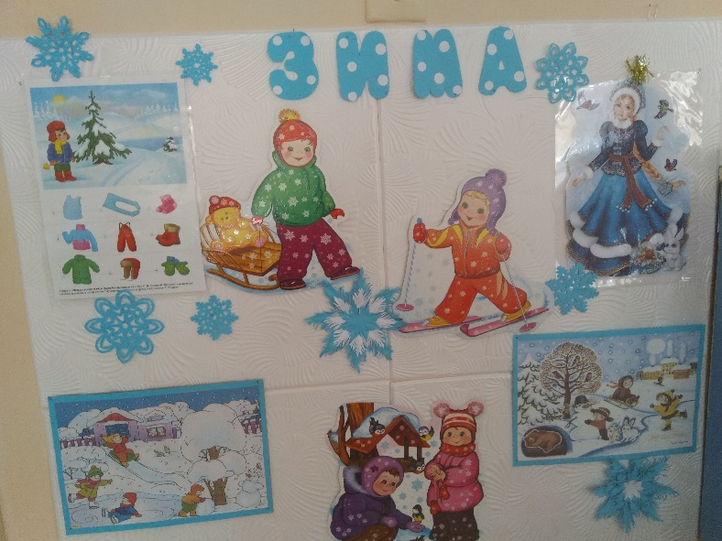 | 